**Assignment3文档**

本次作业，我们小组根据需求，自己写了一个服务器和客户端，实现了在客户端通过http请求实现了客户端与服务器的交互，客户端能发送http请求到服务器，得到服务器上的视频资源，同时用户可以向自己的私人教练拨打电话，服务器是在eclipse上搭建的tomcat服务器。

一、technical design

**1、程序结构：**

Android + servlet + service + MySQL

**2、数据库设计:**

数据库名称：db_user

数据库视图：

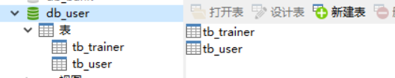

表1名称：**tb_user**（存放用户账号信息，用于登录与注册验证）

表格视图：

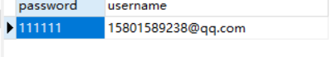

表2名称：**tb_trainer**（存放教练信息）

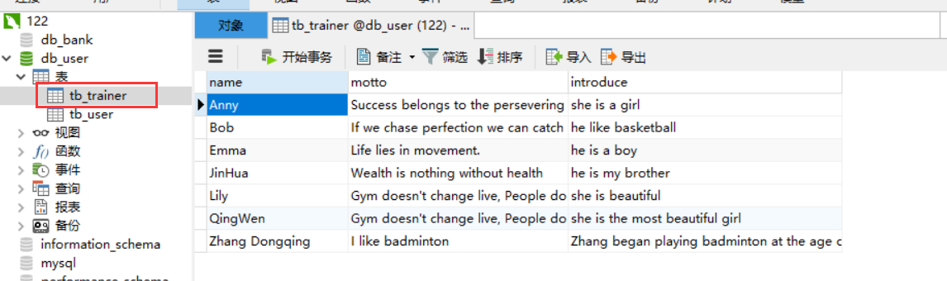

**3、服务器端设计（eclipse）**

1、新建Web Project，命名为android_server

2、项目结构图如下：

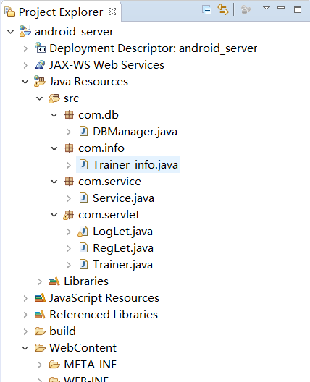

　　这里我们采用servlet编程，所以不需要任何jsp页面。其中tomcat端口为80端口。

　　LogLet类和RegLet类分别用于处理客户端的登陆和注册请求；Service类用于完成servlet对数据库的具体操作；Trainer和Trainer_info用于把MySQL数据库中教练信息返回到客户端。 DBManager类用于进行数据库基本操作；

　　其中web.xml设计如下：

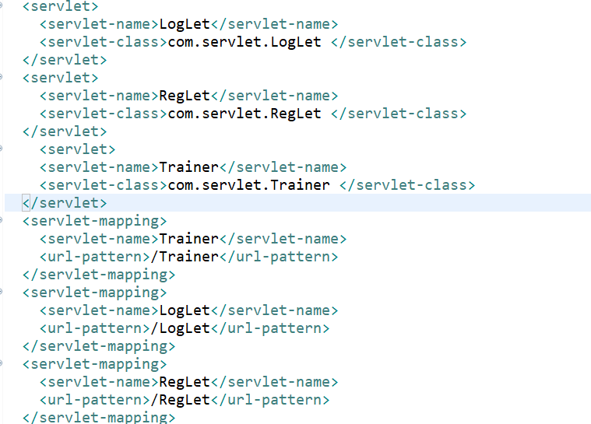

4. 视频路径：

将视频文件存放在服务器c盘resouce文件夹下，同时配置eclipse中的服务器，添加视频的访问路径，设置如下图：

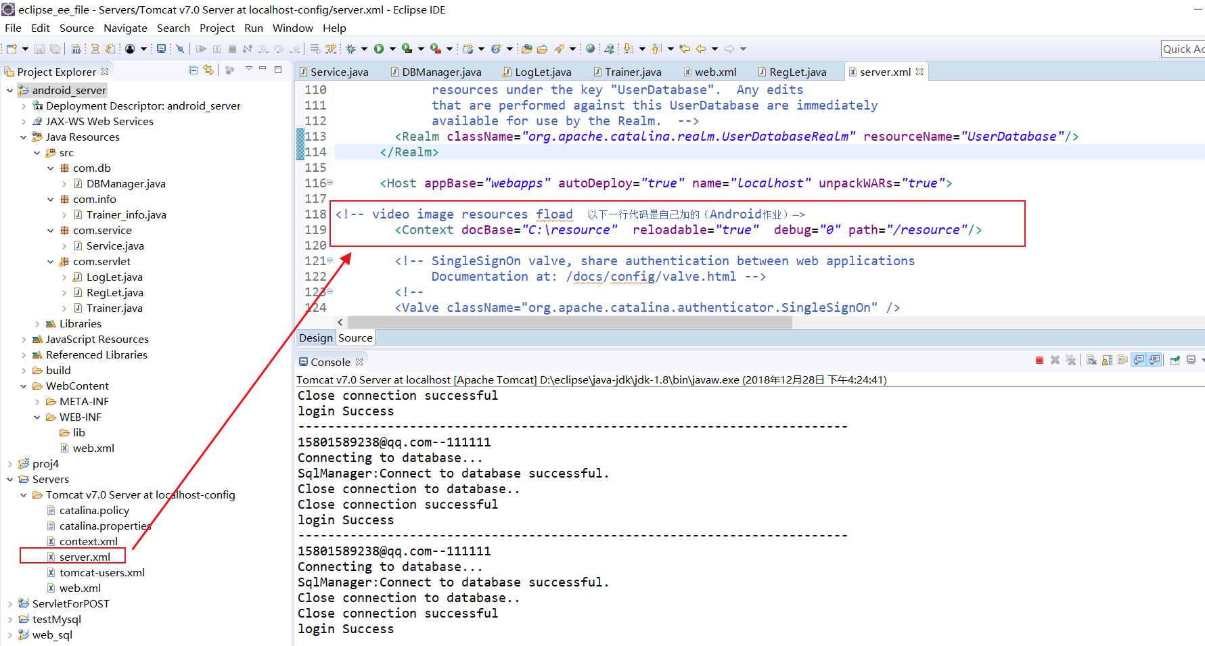

**4、客户端设计**

　　1、网络通信权限（需要在Manifeast配置文件添加）：

　　　　<uses-permission android:name="android.permission.ACCESS_NETWORK_STATE" />  
　　　　<uses-permission android:name="android.permission.INTERNET" />

　　2、能够实现Http以get/post方式通信的类

　　　　WebService.java

WebServicePost.java

WebService_register.java

WebService_trainers.java

其中，WebService.java实现以get请求登录，WebService_register.java实现以get请求注册，WebServicePost.java实现以post请求登录与注册，WebService_trainers.java用于从服务器获取教练的信息

**以上三个类中的IP需要自己根据服务器的IP进行修改, IP值在Server_IP.java中设置**即可。

Login.java

SignupActivity.java

分别实现登录与注册功能，可以修改以上两个类中的

info = WebService.executeHttpGet(username.getText().toString(), password.getText().toString());  
为

info = WebServicePost.executeHttpPost(username.getText().toString(), password.getText().toString());

将get请求改为post请求。

MyCoach.java

实现向用户自己的私人教练打电话的功能。

　　3、具体的代码。

　　　　<1> Login.java和SignupActivity.java有三点需要注意

　　　　　　第一个是检测网络状态，只能检测流量，无法检测wifi；

　　　　　　第二个是在子线程中，我们利用获得的用户名密码调用了http通信类最后返回的info值, 不 能直接在子线程中更改主线程的页面值，这里用了handle解决。

　　　　　　第三个是这里有get/post两种http请求方式，两个实现类，我们需要那一个，只要把另一个注释掉即可，返回的数据都是一样的……

二、Running results

Assignment3.mp4